1. számú melléklet

A PÁLYÁZÓ ADATAIRÓL SZÓLÓ NYILATKOZAT

1. Pályázó adatai:
1.1. Pályázó pontos neve:
.............................................................................................................................
1.2. Székhelye/lakcíme: ..........................................................................................
Levelezési címe: ...............................................................................................
Telefonszáma: ..................................................................................................
E-mail címe: ………………………………………………………….
1.3. Pályázó képviselője/meghatalmazottja:
Neve: ........................................................................................................................................
Levelezési címe: ......................................................................................................................
Telefonszáma: .........................................................................................................................
E-mail címe: .............................................................................................................................
1.4. Pályázó cégjegyzékszáma/nyilvántartási száma: .........................................................................
1.5. Pályázó bankszámlaszáma:
............................................................................................................
1.7. A természetes személy Pályázó
Születési neve: ……………………………………………………….
Születési helye és ideje: ………………………………………………
Anyja születési neve: ………………………………………………...
Állampolgársága: …………………………………………………….
Személyi azonosító jele: .................................................................................

Dátum

Aláírás

Bélyegző

2. számú melléklet

ÁTLÁTHATÓSÁGI NYILATKOZAT*

Alulírott ……………………………., mint a …………………………… Pályázó képviselője nyilatkozom, hogy az általam képviselt Pályázó a nemzeti vagyonról szóló 2011. évi CXCVI. törvény 3. § (1) bekezdés 1. pontjában foglaltak szerinti átlátható szervezetnek minősül mivel az:
- állam,
- költségvetési szerv,
- köztestület,
- helyi önkormányzat,
- nemzetiségi önkormányzat,
- társulás,
- egyházi jogi személy,
- olyan gazdálkodó szervezet, amelyben az állam vagy a ………………………. (önkormányzat neve) helyi önkormányzat külön-külön vagy együtt 100%-os részesedéssel rendelkezik,
- nemzetközi szervezet,
- külföldi állam,
- külföldi helyhatóság,
- külföldi állami vagy helyhatósági szerv,
- Európai Gazdasági Térségről szóló megállapodásban részes állam …………………….. (az állam megnevezése) szabályozott piacára bevezetett nyilvánosan működő részvénytársaság.
VAGY
- olyan belföldi jogi személy,
- olyan külföldi jogi személy,
- olyan belföldi jogi személyiséggel nem rendelkező gazdálkodó szervezet,
- olyan külföldi jogi személyiséggel nem rendelkező gazdálkodó szervezet,
amely megfelel a következő feltételeknek:
- tulajdonosi szerkezete, a pénzmosás és a terrorizmus finanszírozása megelőzéséről és megakadályozásáról szóló törvény szerint meghatározott tényleges tulajdonosa megismerhető,
- az Európai Unió tagállamában: ………………………. (tagállam megnevezése),
az Európai Gazdasági Térségről szóló megállapodásban részes államban: ………………………. (állam megnevezése),
a Gazdasági Együttműködési és Fejlesztési Szervezet tagállamában: ………………………. (tagállam megnevezése), vagy
olyan államban: ………………………. (állam megnevezése)
rendelkezik adóilletőséggel, amellyel Magyarországnak a kettős adóztatás elkerüléséről szóló egyezménye van,
- nem minősül a társasági adóról és az osztalékadóról szóló törvény szerint meghatározott ellenőrzött külföldi társaságnak,
- a gazdálkodó szervezetben közvetlenül vagy közvetetten több mint 25%-os tulajdonnal, befolyással vagy szavazati joggal bíró jogi személy, jogi személyiséggel nem rendelkező gazdálkodó szervezet tekintetében a a), b) és c) alpont szerinti feltételek fennállnak.
VAGY
18. olyan civil szervezet,
19. olyan vízitársulat,
amely megfelel a következő feltételeknek:
- vezető tisztségviselői megismerhetők,
- a civil szervezet, vagy a vízitársulat, valamint ezek vezető tisztségviselői nem átlátható szervezetben nem rendelkeznek 25%-ot meghaladó részesedéssel,
- székhelye az Európai Unió tagállamában: ………………………. (tagállam megnevezése),
az Európai Gazdasági Térségről szóló megállapodásban részes államban: ………………………. (állam megnevezése),
a Gazdasági Együttműködési és Fejlesztési Szervezet tagállamában: ………………………. (tagállam megnevezése), vagy
olyan államban van, amellyel Magyarországnak a kettős adóztatás elkerüléséről szóló egyezménye van: ………………………. (állam megnevezése).

……………………………….., 2023. …………………..

…………………………………..
aláírás

3. számú melléklet

NYILATKOZAT A MEGHATALMAZÁSRÓL*

A …………………………………………………………….** (a jelen nyilatkozat vonatkozásában a „Meghatalmazó”) kijelenti, hogy meghatalmazta ……………………………………………………………. ***-t (a „Meghatalmazott”), hogy a Pályázat időtartama alatt a Budapest Főváros XII. kerület Hegyvidéki Önkormányzat előtt helyette és nevében teljes jogkörben eljárjon, azzal azonban, hogy a Meghatalmazott nem jogosult a szerződés megkötésére.

A Meghatalmazó tudomásul veszi, hogy a Budapest XII. kerület Hegyvidéki Önkormányzat a Pályázattal kapcsolatos valamennyi kommunikációt kizárólag a Meghatalmazott felé, a jelen nyilatkozat szerinti címen (telefon- vagy telefaxszámon) teszi meg.

A Meghatalmazó kijelenti, hogy a Budapest XII. kerület Hegyvidéki Önkormányzat jogosult a jelen nyilatkozatbeli címen (telefon vagy telefaxszámon) a Meghatalmazó irányába eljárni mindaddig, amíg a Meghatalmazó a Budapest XII. kerület Hegyvidéki Önkormányzatot a jelen nyilatkozattal érdemben megegyező írásbeli nyilatkozattal más Meghatalmazott személyéről nem értesíti.

Természetes személy Meghatalmazott neve: .........................

Meghatalmazott magyarországi címe: ...............................

Meghatalmazott magyarországi telefonszáma: .......................

Meghatalmazott magyarországi telefaxszáma: ...........................

Meghatalmazott e-mail címe: ...........................

Dátum

Aláírás

Bélyegző
_________________________

MEGJEGYZÉSEK

* Csak abban az esetben szükséges csatolni, ha a Pályázattal kapcsolatosan nem Pályázó személyesen vagy Pályázó törvényes képviselője jár el.
** Pályázó neve és címe kitöltendő.
*** A meghatalmazott (egy természetes személy) neve, címe, telefon- és telefaxszáma kitöltendő.

4. számú melléklet

HELYSZÍNRAJZ

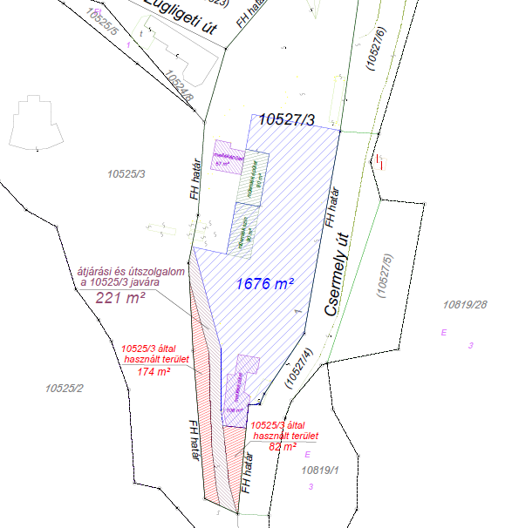

Meghatalmazott eljárása esetén kérjük megadni.
*Jogi személy pályázó esetén. A megfelelő részt kérjük aláhúzni, vagy bekarikázni.
Amennyiben az ajánlattevő közvetlen vagy közvetett tulajdonosa külföldi gazdálkodó szervezet, külön nyilatkozat csatolása szükséges a tényleges tulajdonos személyes adatairól a jelen szabályzat 4.1 c./ pontjában foglaltaknak megfelelően, továbbá a jelen szabályzat 4.1.d./ pontja szerinti dokumentum csatolása szükséges.
Amennyiben az ajánlattevő közvetlen vagy közvetett tulajdonosa külföldi gazdálkodó szervezet, adóilletőség igazolás csatolása szükséges.
Amennyiben az ajánlattevő közvetlen vagy közvetett tulajdonosa külföldi gazdálkodó szervezet, úgy a gazdálkodó szervezet az a)-c). pont szerinti feltételek fennállását az ott írt módon köteles igazolni.

